**ОТЧЁТ ПО ЛАБОРАТОРНОЙ РАБОТЕ № 9**

**студента И-3-21**

**Олейник Владимир**

По дисциплине: Алгоритмизация и программирование

Тема занятия: Инструкции организации цикла

Цель занятия: научиться использовать инструкции организации цикла

Результат выполнения лабораторной работы:

Задание № 1

1)Код –

#include <iostream>

using namespace std;

int main()

{

int a;

char ch;

a = 0;

cout << "enter the sequence of symbols\n";

ch = 0;

while (ch != '.')

{

cin >> ch;

if (ch == '.')

break;

else

cout <<(int)ch << endl;

a = a + 1;

}

cout << "number of digits " << a;

cin.get();

}

Вывод в консоль:

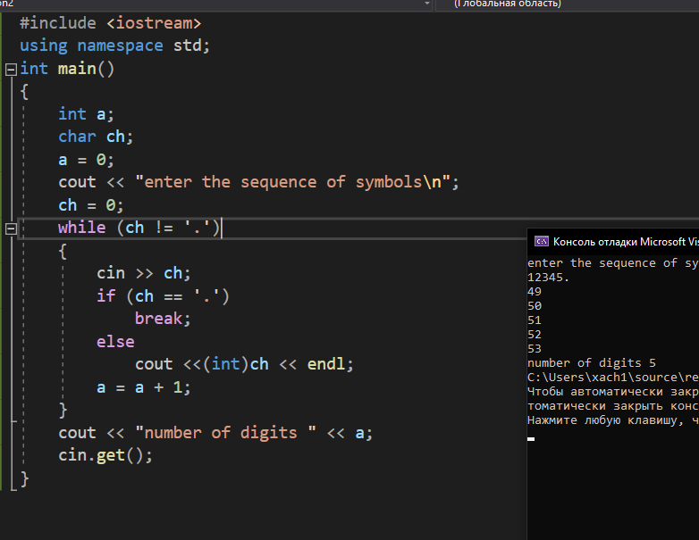

Задание №2

Код –

#include <iostream>

using namespace std;

int main()

{

int val, a, s;

cout << "enter the sequence of nubmers\n";

s = 0;

while (s <= 100)

{

cin >> val;

if (val >= 0)

s = s + val;

else

s = s + val * val;

}

cout << "s=" << s;

cin.get();

}

Вывод в консоль: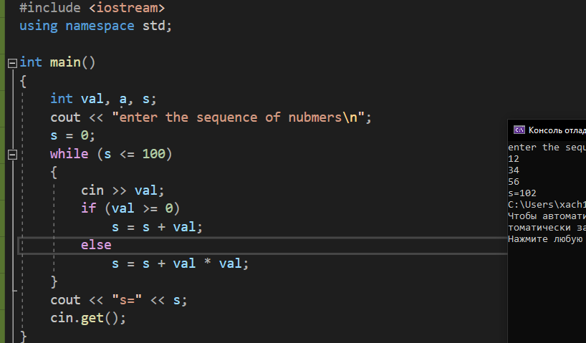

Задание № 3

Код-

#include <iostream>

using namespace std;

void main()

{

setlocale(LC_ALL, "rus");

int a = 1, min = 2147483647;

int sum = 0, num = 1;

cout << "Введите последовательность чисел :";

while (num != 0) {

cin >> num;

if (num > 10 && num < 25)

sum += num;

if (num > 15)

a *= num;

if (num < min && num != 0)

min = num;

}

cout << "Сумма равна :" << sum << endl << "Произведение чисел равно = " << a << endl << "Минимальное число равно = " << min << endl << endl;

}

Вывод в консоль: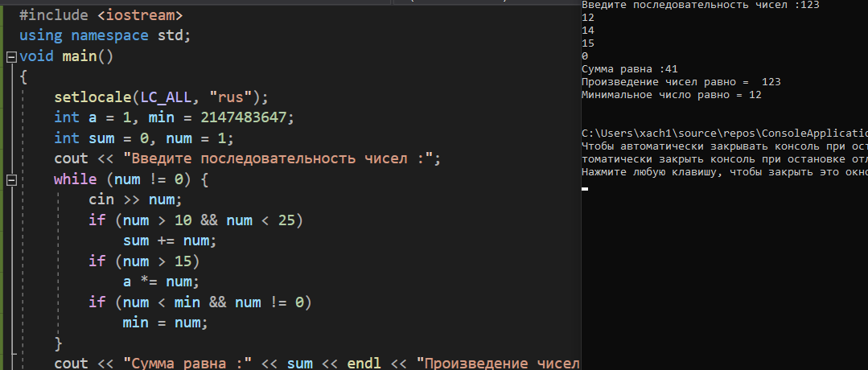

Задание №4

Код –

#include <iostream>

using namespace std;

int main()

{

for (int i = 1; i < 6; i++)

{

for (int j = 6; j > i; j--)

printf("%d ", i);

printf("\n");

}

return 0;

}

Вывод в консоль:

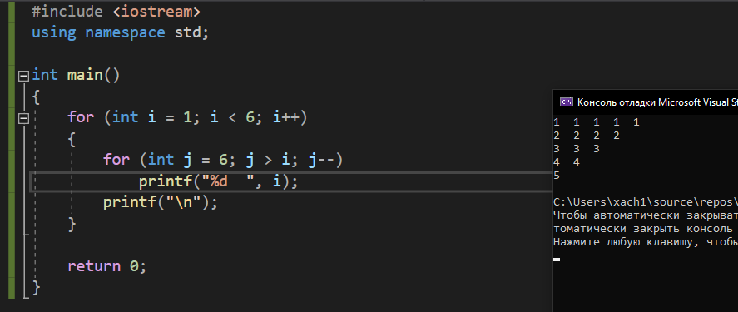

Задание №5:

Код –

#include <iostream>

using namespace std;

int main()

{

setlocale(LC_ALL, "rus");

int hours, min, sec;

cout << "Введите количество часов: ";

cin >> hours;

cout << "Введите количество минут: ";

cin >> min;

cout << "Введите количество секунд: ";

cin >> sec;

if (sec > 60)

{

cout << "Ваше число не должно превышать 60 ";

exit(1);

}

cout << "Общее время равно: " << (hours * 3600) + (min * 60) + sec;

}

Вывод в консоль:

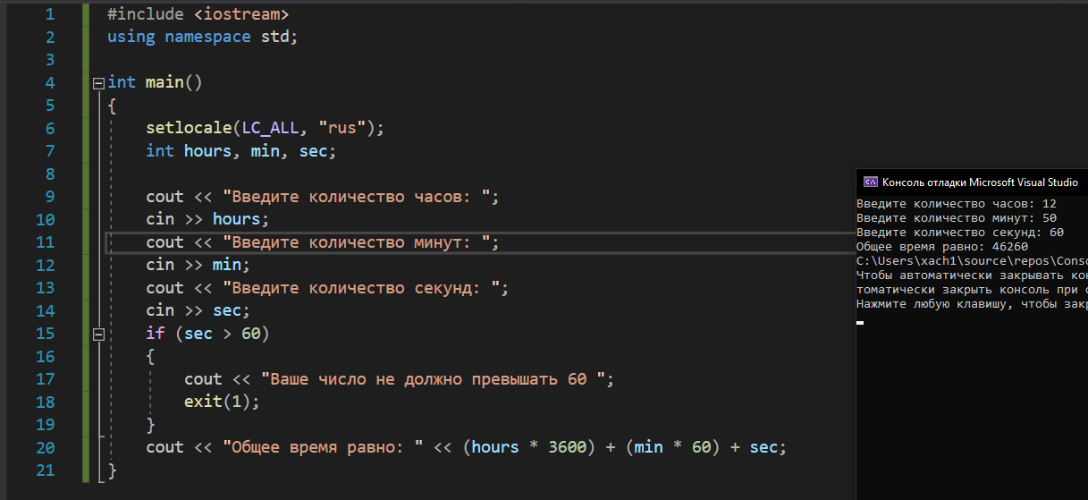

При выполнении лабораторной работы вопросов не возникло.